论文编号________________________ ______________

**河南中医药大学**

Henan University of Chinese Medicine

**本科毕业论文**

论文题目： 基于node框架的个人健身系统

姓 名： 刘星海 _

院 系：_ 信息技术学院 _

专 业：___ 计算机科学与技术

年 级：__ 2012级 _ __

学 号：____ 2012180025__ ___

指导老师：___ _ 高志宇 _ _ ___

评定成绩：_________ __________ _

2016 年 4 月 20 日

毕业论文（设计）诚信声明书

本人声明：我将提交的毕业论文（设计）《 》是我在指导教师指导下独立研究、写作的成果，论文中所引用他人的无论以何种方式发布的文字、研究成果，均在论文中加以说明；有关教师、同学和其他人员对本文的写作、修订提出过并为我在论文中加以采纳的意见、建议，均已在我的致谢辞中加以说明并深致谢意。

论文作者： （签字） 时间： 年 月 日

指导教师已阅： （签字） 时间： 年 月 日

毕业论文（设计）版权使用授权书

本毕业论文《 》是本人在校期间所完成学业的组成部分，是在河南中医学院教师的指导下完成的，因此，本人特授权对河南中医学院可将本毕业论文的全部或部分内容编入有关书籍、数据库保存，可采用复制、印刷、网页制作等方式将论文文本和经过编辑、批注等处理的论文文本提供给读者查阅、参考，可向有关学术部门和国家有关教育主管部门呈送复印件和电子文档。本毕业论文无论做何种处理，必须尊重本人的著作权，署明本人姓名。

论文作者： （签字） 时间： 年 月 日

指导教师已阅： （签字） 时间： 年 月 日

目录

摘要 I

ABSTRACT II

1绪论 3

1.1课题背景 3

1.2 国内外现状研究 3

1.3 技术与开发环境 3

2 需求分析 4

2.1 系统功能分析 4

2.2 系统用户分析 5

2.3 运行环境分析 5

3 可行性分析 5

3.1 经济可行性 6

3.2 技术可行性 6

3.3 本章小结 7

4 系统设计 7

4.1 系统总体设计 7

4.2 数据库概念结构设计 8

4.3 实体间的联系（E-R图） 9

4.4 系统存储设计 9

4.5 本章小结 12

5 系统实现 12

5.1 用户登录及注册 12

5.2 健身用户首页功能 13

5.3 健身计划 15

5.4 健身动态 18

5.5 健身日记 18

5.6 个人中心 20

5.7 后台管理功能 21

5.8 本章小结 23

6 系统测试 24

6.1 功能测试 24

7 总结与展望 25

7.1 总结 25

7.2 展望 25

个人健身系统的设计与实现

刘星海

摘要

近几年，随着人们生活水平的不断提高，生活压力越来越大，健康成为了人们最关心的话题。健身成为了年轻人处理业余时间的最多的选择。所以对于健身数据的收集和分析需要被重视起来，有了健身数据之后，健身用户可以看到自己的健身数据的轨迹，能够对下一阶段的健身有更好的规划。并且个人健身系统中加入了社交的功能，可以让健身用户更加主动的去记录自己的健身内容。数据是一个互联网服务的核心，所以当更多的用户去使用本系统，并且做好记录可以更好得为用户进行服务。

个人健身系统采用B/S架构实现，B/S架构的优点是可以在任何地方进行操作而不用安装任何专门的软件，只要用户的设备中安装有浏览器即可访问；可以在服务端更新系统，不需要安装任何的更新。个人健身系统的服务端采用Node+MongoDB实现，Node是一个对前端开发者友好的服务端平台，而且Node的异步I/O操作以及基于事件的特性，使其性能得到保证。系统前端采用符合AMD规范的require.js，很好的避免的命名空间的冲突。而且对于http请求数量有很好的控制，保证了系统的流畅性。

关键词：健身 社交 B/S Node

**Design and Implementation of**

**Personal fitness system**

Liu Xinghai

**ABSTRACT**

In recent years, with the continuous improvement of people's living standards, increasing pressure on life, health, become the people most concerned about the topic. Fitness has become the largest selection of young people deal with free time. So for health data collection and analysis need to be pay attention to it, after having fitness data, the user can see the fitness track their fitness data, to have better planning for the next stage of fitness. And personal fitness system added social feature that allows users to exercise more initiative to record their fitness content. Data is the core of an Internet service, so when more users to use the system, and make a record can get better service for users.

Personal fitness system uses B / S structure to achieve the advantages of B / S structure is that it can operate anywhere without having to install any special software, as long as the user's equipment is installed in the browser to access; you can update the system on the server side no need to install any updates. End personal fitness service system using Node + MongoDB achieve, Node is a developer-friendly front-end server platform, and Node asynchronous I / O operations, and based on the characteristics of the event, its performance is guaranteed. Front of the system used in line with AMD specifications require.js, good to avoid conflict namespace. The number of requests for http and have a good control system to ensure the smooth

Keywords:Fitness Socially B/S Node

1绪论

1.1课题背景

随着当前生活和工作的压力越来越大，健康成为人们日益关注的话题，而健身成了人们追求健康的选择，不仅可以强健体魄保持健康，而且可以使身体的肌肉线条更加的漂亮。是一个一举两得的活动。如果用户是在健身房进行健身活动的话，会有专业的教练去为用户进行合理的健身安排及规划，但是当前对于个人健身活动数据的记录和健身的规划却是一个漏洞。所以对于个人健身的人们，有一个系统帮助记录健身数据是一个很好的帮助。

1.2 国内外现状研究

当前，人们愈来愈关注健康，健身成了一种时尚的选择。国内健身房的数量也成激增状态，据调查表明2004年中国有1434家商业健身房，而到了2015年，健身房的数量增至5749家。而关于健身人数，在2015年，全国经常参加体育健身的人数比例达32.7%。这个比例是相当高的。而且这个时代互联网发展越来越快，互联网与人们的生活结合也越来越紧密，人们的生活方式中的方方面面都可已经互联网化。比如电子商务，p2p在线订餐等等。所以在个人健身的方面也需要使用互联网的方式来统计个人健身的数据、规划健身计划。使得个人健身可以更加健康和科学。

在国内个人健身方面有即刻运动公司研发FitTime是一款非常流行的移动应用。北京卡路里科技有限公司发布的Keep移动应用也大受欢迎。还有悦跑圈等记录运动的应用。当然 微信运动可以称的上是用户量最大的健身应用。通过加入排名的机制，使得用户更乐于去运动及健身。

当然经济基础决定上层建筑，随着科技及经济的发展，使用电子设备的人们是越来越多。大部分人都会使用智能手机，个人电脑。这也是推动互联网发展的一个动力。

1.3 技术与开发环境

Migo个人健身系统采用B/S架构，使用Node.js作为开发平台，项目部署在美国Heroku的服务器上和新浪云服务器上。

1.3.1 开发技术

本系统前端采用require.js与Gulp作为工程化构建工具。前端js模块书写采用AMD规范。通过require.js引入，异步加载js，避免阻塞，提高性能；使页面结构更加简介，前端代码跟家的规范和容易维护。Gulp用来压缩css代码，使得css代码体积更小，提高加载速度。

后端采用Node.js作为主力开发语言，作为新晋大热的开发平台，Node本身运行V8 JavaScript。V8 JavaScript引擎是Google用于其Chrome浏览器的底层JavaScript引擎。Node.js有很多有点：采用事件驱动、异步编程，为网络服务而设计。其实Javascript的匿名函数和闭包特性非常适合事件驱动、异步编程。Node.js非阻塞模式的IO处理给Node.js带来在相对低系统资源耗用下的高性能与出众的负载能力，非常适合用作依赖其它IO资源的中间层服务。Node.js轻量高效，可以认为是数据密集型分布式部署环境下的实时应用系统的完美解决方案。

本系统数据库采用文档型数据库MongoDB，MongoDB是一个基于分布式文件存储的数据库。由C++语言编写。旨在为WEB应用提供可扩展的高性能数据存储解决方案。MongoDB有着高性能、易部署、易使用，存储数据非常方便等特点。可以面向集合存储，易存储对象类型的数据。

1.3.2 开发环境

使用windows和OSX作为开发平台。使用Github作为版本管理和代码同步工具。系统安装Node.js、npm包管理工具、MongoDB数据库。

1.3.3 部署环境

Migo个人健身系统分别部署在美国Heroku服务器和新浪云服务器上，共用MongoLab数据库服务，实现数据同步。

2 需求分析

2.1 系统功能分析

Migo个人健身系统主要面对健身用户，为了方便方便健身用户使用Migo个人健身系统。所以本系统的主要功能有：用户注册（注册时上传头像），用户注册，用户登录，用户注册及登录时使用md5加密，使得数据库中存储的密码为密文，系统更加安全；添加修改个人资料，修改密码，修改个人头像，可以更好的分析健身会员的健身数据；个人健身日，周，月数据统计，使用户可以查看自己健身的记录；健身用户健身数据排行，热门健身计划，全部健身计划展示及筛选功能。健身用户参加健身计划，健身用户进行健身训练。展示及发表健身动态，展示及发表健身日记。后台管理功能有健身会员删除，健身计划添加及删除功能，健身日记审核，健身日记删除，健身动态删除等功能。

2.2 系统用户分析

Migo个人健身系统的用户主要分为三类。1.普通访问用户：未注册用户，可以访问系统首页，热门健身计划，健身用户排名，健身会员数量，健身会员提交健身计划的人数，健身计划，健身日记以及健身动态。2.健身会员：注册成为健身会员后可以参加健身计划，进行训练，查看个人健身成果，发表健身动态，发表健身日记。3.管理员：管理员拥有健身会员的全部功能，而且可以拥有本系统的管理权限。删除健身动态，审核，删除健身日记，查看系统当前用户及健身计划类别，删除健身会员，新增及删除健身计划。

2.3 运行环境分析

Migo个人健身系统可以部署在windows server服务器，也可以部署在Linux服务器，只需要在服务器上安装Node环境,npm包管理工具和pm2包。Migo个人健身系统采用B/S架构，安装有浏览器的设备就可以使用，不需要进行本地安装，而且方便系统进行更新。

2.4 本章小结

本章围绕系统的需求要求，为Migo个人健身系统构造整体方案。然后根据整体方案设计系统所需要的产品需求及网络部署。为系统的软件功能设计提供了基础。

3 可行性分析

3.1 经济可行性

经济可行性分析是软件开发分析的重要组成部分，是确定一个网站最终的市场 定位。良好的经济可行分析，有助于项目的实施和管理。

Migo个人健身系统经济方面是完全可行的理由如下：

在本系统开发过程中所使用的技术：Node.js和数据库MongoDB是免费使用的。开发使用的IDE WebStorm个人版的收费是49美元，完全可负担。开发机系统采用Windows。部署方面,本系统部署在没过Heroku服务器上，该服务器完全免费。

3.2 技术可行性

技术可行性是根据系统目标来衡量所需的技术是否具备，一般可从硬件、 软 件的性能要求， 环境条件、 技术人员水平和数量等方面去考虑和分析。

本系统采用Node.js平台。使用Express脚手架进行eb服务的搭建。Express是一个开源完全免费的方便快捷的Web框架。可以快速搭建一个可访问的Web服务。

前端javascript部分使用require,js当作javascript工程化解决方案。require.js是一套成熟的javascript模块化工具，它是由Kenan Sulayman，Sankar Gorthi，Onur Gunduz等国外几位程序员开发，并且在github上开源，所以可以供开发者免费使用。经过模块化的javascript代码可以避免多同一页面文件的命名冲突，而且更方便javascript代码管理。

前端css部分使用gulp进行代码压缩。gulp是一款非常优秀的前端工程化构建工具。gulp免费且开源，因为javascript部分使用require.js进行工程化处理，所以在这里只用到了gulp压缩css部分。

前端html使用jade模版，从服务端进行渲染。jade是一款html模版语言，可以在html中进行判断和循环，书写方式类似于Sublime text中的Emmet插件格式，对开发者非常友好。

代码版本管理工具使用Github，Github是当前国内外使用最广泛的工具，而且现在职场对于使用git也有硬性的要求。Github可以建立分支，可以切回到任意的代码版本。使用非常方便。

项目的部署环境为Heroku服务器，Heroku服务器使用方便，可以直接与github连接，一键同步github代码。项目也部署在新浪云服务器，为国内用户提供更好的体验。数据库服务使用MongoLab。多服务器部署使用相同数据库。 并且使用npm中的config包，对代码中的数据库链接进行配置，使得测试与线上环境保持代码一致，更加方便书写代码和项目部署。

3.3 本章小结

本章通过通过经济可行性和技术可行性两个方面对Migo个人健身系统进行分析。

得出结果是本系统从经济与技术方面完全可行，可以进行开发。

4 系统设计

4.1 系统总体设计

Migo个人健身系统主要分为两大模块：（1）用户使用模块：用户使用模块，主要是针对注册会员，可以完整使用Migo个人健身系统的除管理功能外的所有功能，可以查看个人健身记录，参加并开始健身计划等；（2）后台管理模块：管理员可以使用后台管理模块的所有功能，用户管理，健身日记审核与删除，健身动态审核与删除，健身计划的添加与删除。由此可得出系统的功能结构图，如图4-1所示：



图4.1系统功能结构图

4.2 数据库概念结构设计

概念结构设计是将分析得到的用户需求抽象为概念模型的过程。即在需求分析的基础上，设计出能够满足用户需求的各种实体以及它们之间的相互关系概念结构设计模型。这样才能更好地、更准确地用某一DBMS实现这些需求。它是整个数据库设计的关键。

概念结构的主要特点是能真实、充分地反映现实世界；易于理解；易于更改；易于向关系、网状、层次等各种数据模型转换。描述概念模型的有力工具是E-R模型。

设计概念结构通常有四类方法：

（1）自顶向下。即首先定义全局概念结构的框架，然后逐步细化；

（2）自底向上。即首先定义各局部应用的概念结构，然后将它们集成起来，得到全局概念结构；

（3）逐步扩张。首先定义最重要的核心概念结构，然后向外扩充，以滚雪球的方式逐步生成其他概念结构，直至总体概念结构；

（4）混合策略。即将自顶向下和自底向上相结合，用自顶向下策略设计一个全局概念结构的框架，以它为骨架集成由自底向上策略中设计的各局部概念结构。其中最经常采用的策略是自底向上方法。即自顶向下进行需求分析，然后再自底向上设计概念结构。

本系统选择自顶向下的方法。

4.3 实体间的联系（E-R图）

概念结构转化为逻辑结构设计为：

1. 用户信息：用户名、密码、性别、头像、身高体重、个性签名等信息
2. 健身计划：健身计划名称、健身计划难度、健身计划时长、健身计划热量、健身计划器材、健身部位、健身计划简介、健身计划图片
3. 健身动态：发布人、发布时间、发布内容。
4. 健身日记：发布人、发布时间、日记标题、日记内容、日记图片、日记状态。

实体、属性、联系图（E-R）如图4.2所示：



图4.2 E-R图

4.4 系统存储设计

系统存储设计主要是指系统数据库设计，数据库设计在系统中占有非常重要的地位，它是信息存储的仓库，数据库结构设计的好坏将直接影响着应用系统的效率，以及系统的功能。合理的数据库设计可以提高数据存储的效率，保证数据的完整和一致。数据库的选择和设计要根据用户的各个方面的需求来决定，包括现有的及将来可能增加的需求。

Migo个人健身系统采用文档型数据库MongoDB，所以按照集合来组织数据。

用户集合：

{

name : String,

pass : String,

userlogo : String,

sex : String,

age : String,

height : String,

weight : String,

BMI : String,

regTime : Date,

calorie : [

{

time : String,

calorie : Number

}

],

yesCalorie : Number,

signature : String,

mytrain:[{name: String}]

}

健身计划集合：

{

trainName : String,

trainTime : String,

trainText : String,

trainEq : String,

trainPosition : String,

trainCalorie : String,

trainLevel : String,

trainUser : [],

trainPic : []

}

健身动态集合：

{

trend : String,

username : String,

trendAssist : String,

time : Date

}

健身日记集合：

{

diaryText : String,

diaryTitle : String,

username : String,

time : Date,

trendAssist : String,

state : String,

img : String

}

4.5 本章小结

系统的成功取决于是否符合用户的需求。Migo个人健身系统从健身用户和管理员对系统功能进行设计。

本章对健身用户和管理员的功能进行了大体的介绍，并绘制了系统功能结构图。通过对于实体间联系的分析，绘制了E-R图。根据E-R图完成了系统的数据库

5 系统实现

5.1 用户登录及注册

普通用户通过注册成为Migo个人健身系统的健身用户。登录本系统后使用健身用户的功能。

用户注册是通过验证用户名是否已存在，用户名作为系统中的唯一字段。

用户注册界面如图5.1.1所示：

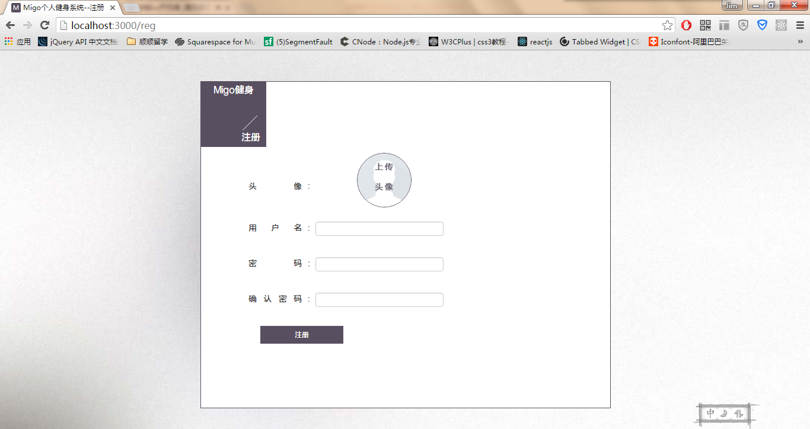

图5.1.1系统注册界面

用户登录界面如图5.1.2所示：

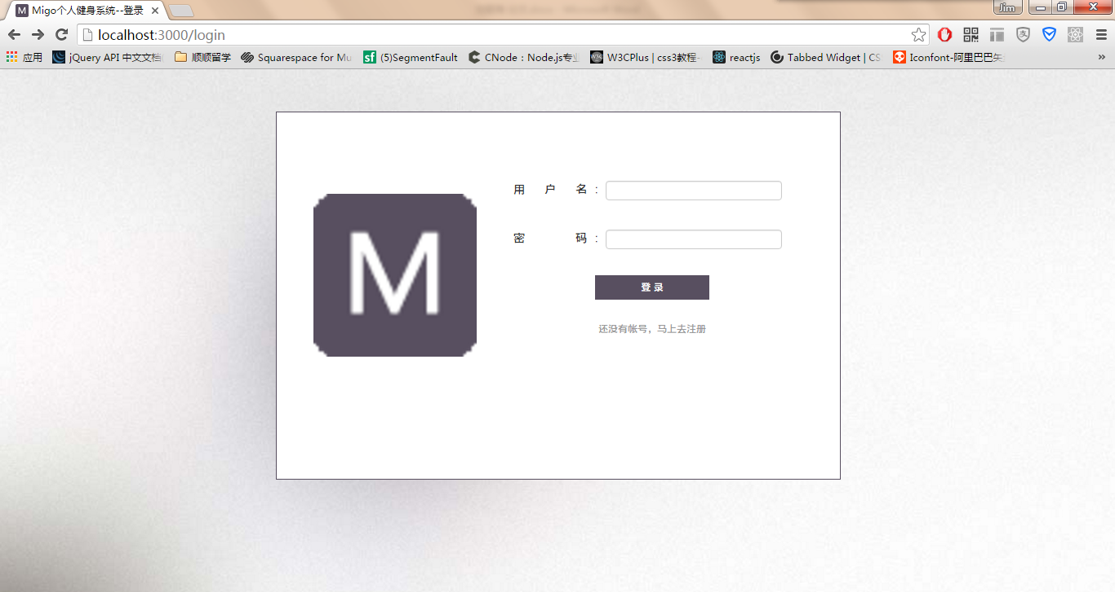

图5.1.2系统登录界面

5.2 健身用户首页功能

个人健身数据展示，使用HighChart图表展示 近7日、近两周和近两月数据。点击 日，周，月 进行展示数据的切换。因为当前用户健身的如图5.2.1所示

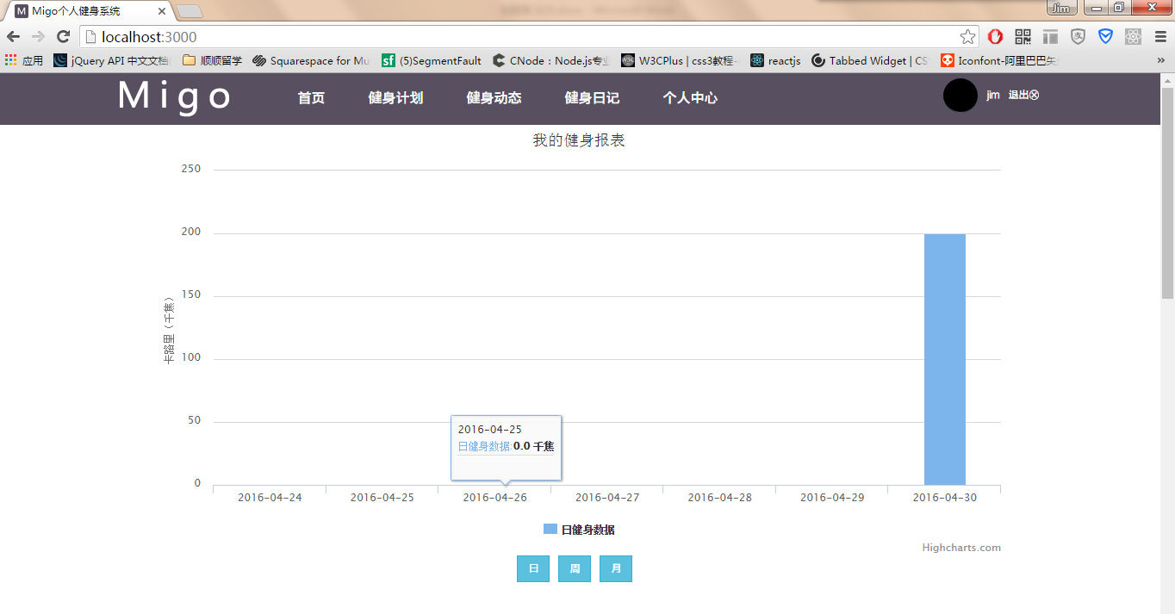

图5.2.1健身统计界面

健身用户消耗卡路里排名功能，加入排名功能使用户更有健身的意愿，去争夺更好的排名。

展示系统总用户数量以及参加健身计划的用户。

展示4条热门健身计划，根据参加计划的人数数量进行排序。展示健身用户参加的4条健身计划，简化入口。

健身用户排名，系统总用户数量，热门健身计划，我的健身计划如图5.2.2所示。

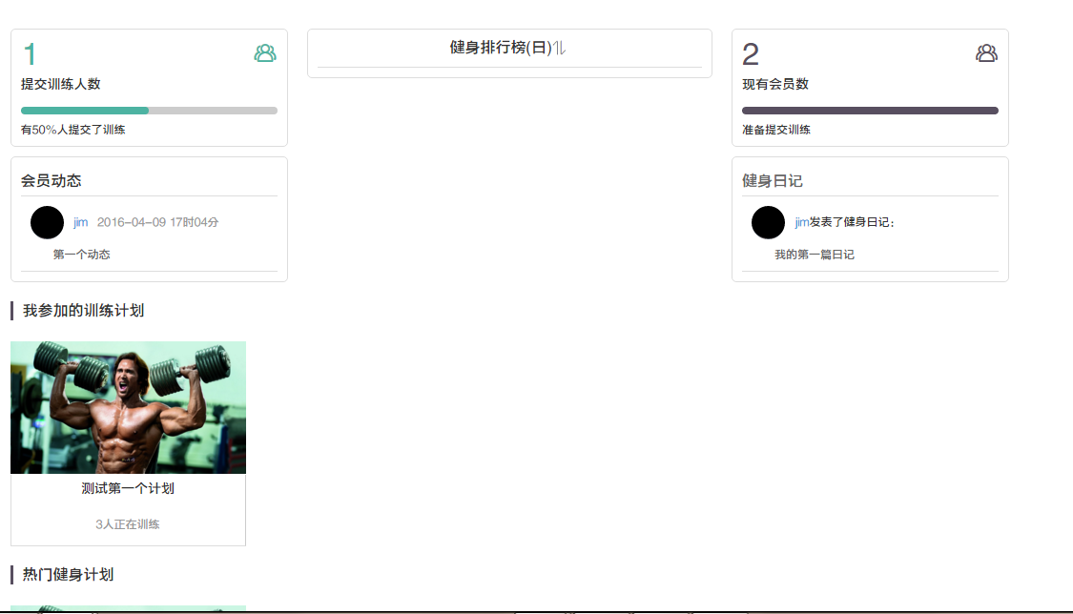

图5.2.2系统首页其他功能

5.3 健身计划

健身计划列表页面展示所有的健身计划，可以通过健身计划部位和健身计划的难度对健身计划列表进行选择。如图5.3.1所示

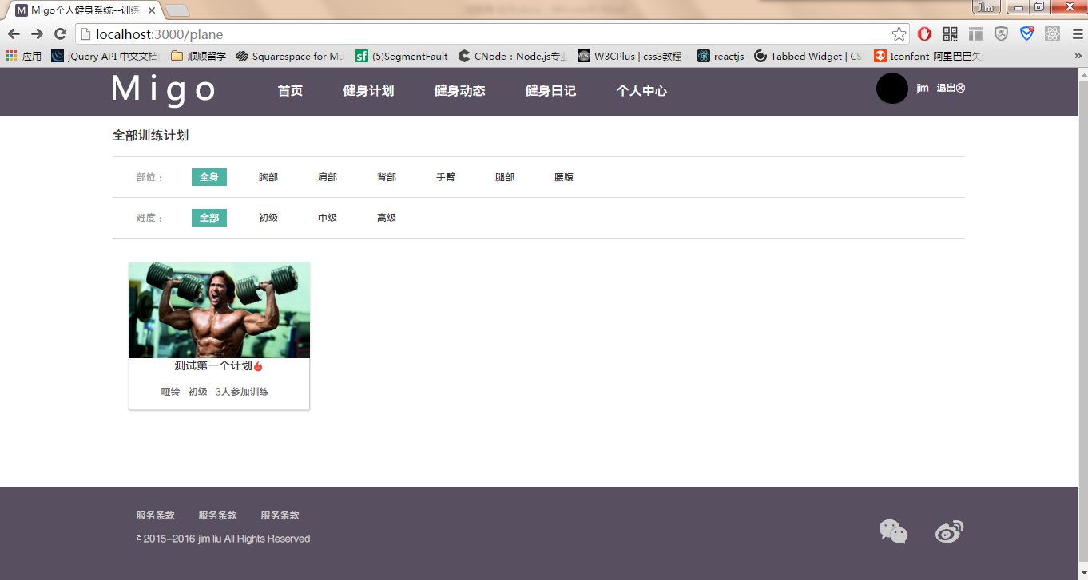

图5.3.1健身计划展示

健身计划详情介绍，介绍了健身计划的难度，健身计划消耗热量，健身时长等内容，背景图模糊处理健身计划的图片。如图5.3.2所示：

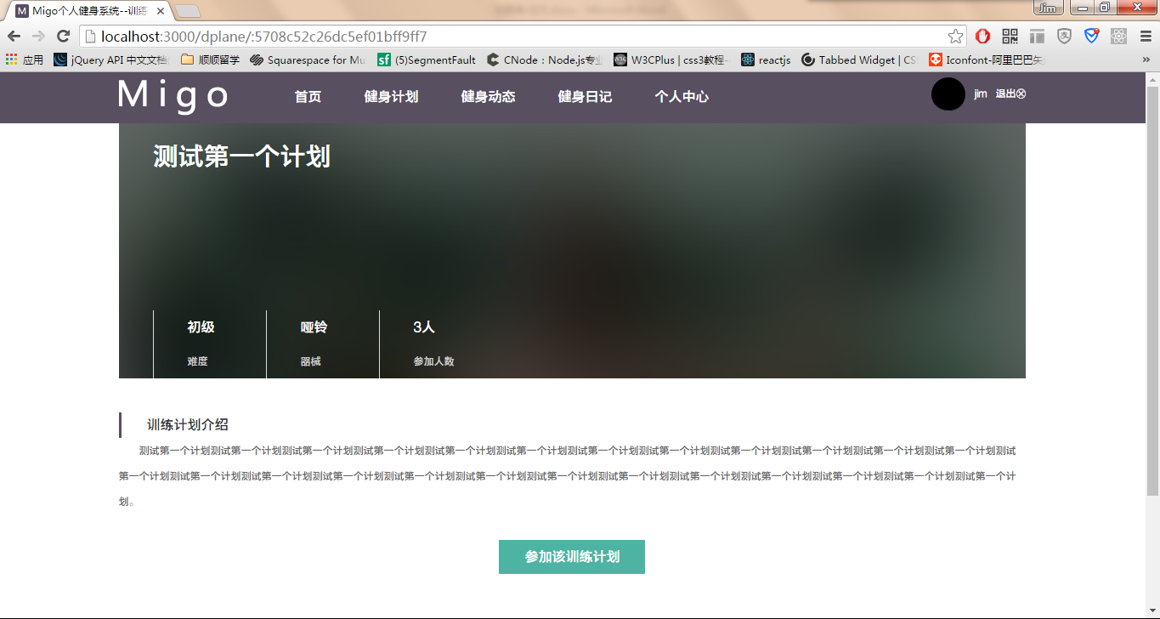

图5.3.2健身计划详情介绍

开始健身功能，用户从首页我的健身计划或者个人中心中我的健身计划进入开始训练模块。如果用户已经参加该训练但是从训练计划列表页进入会提示已经参加该训练。开始健身功能如图5.3.3所示：

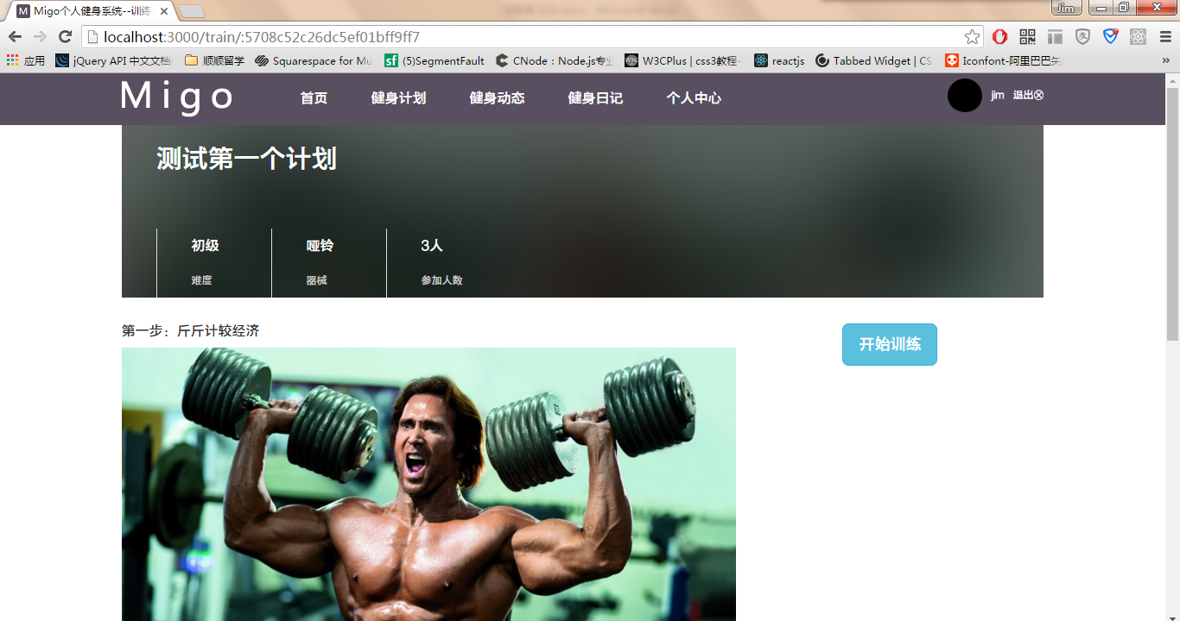

图5.3.3开始训练

当用户开始训练之后按钮会根据训练计划时长进行倒计时，如图5.3.4所示：

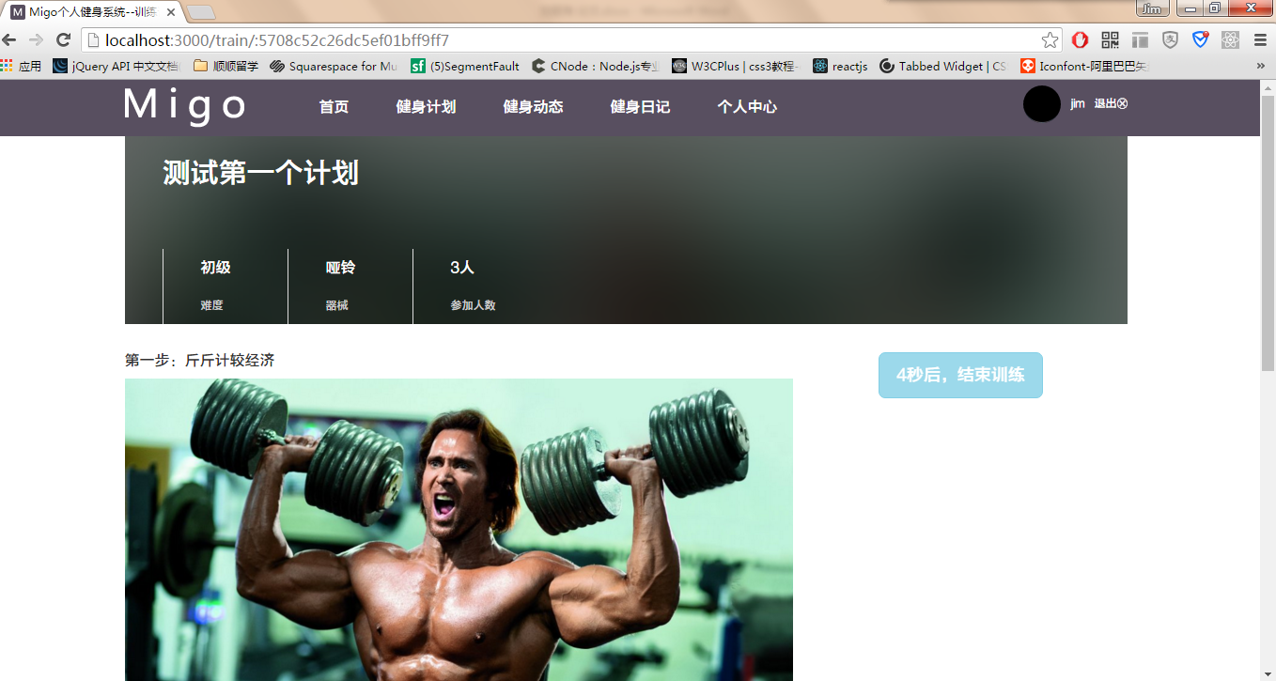

图5.3.4开始训练

当用户训练结束后按钮会变为结束训练，用户点击结束训练将会记录这个当前训练的训练热量。如图5.3.5所示：

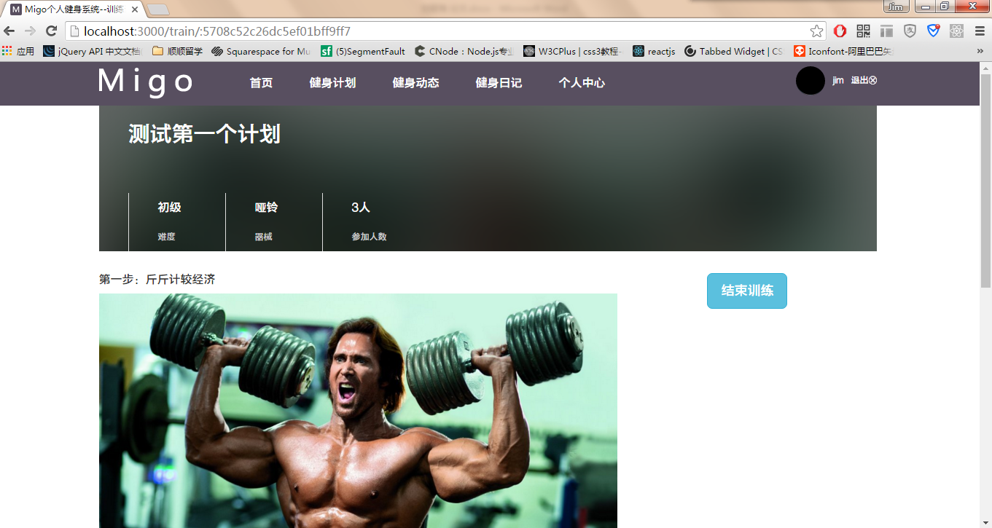

图5.3.5结束训练

5.4 健身动态

健身用户可以发表并查看健身动态，可以对健身动态点赞。如图5.4.1所示：

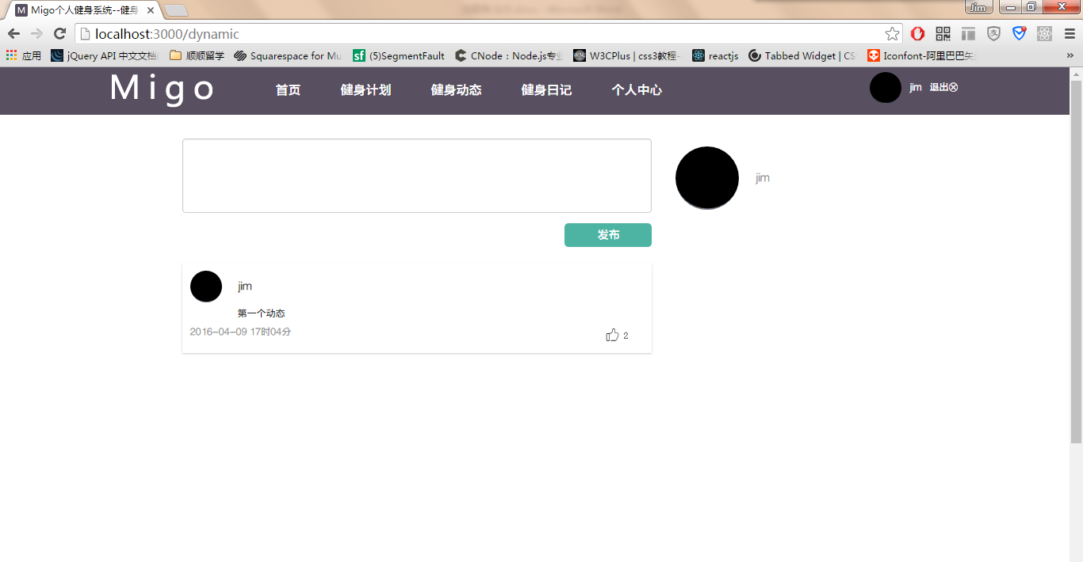

图5.4.1健身动态

5.5 健身日记

健身用户可以发表健身日记，并且可以查看其他用户的健身日记，发布的健身日记需要管理审核通过后方可展示。健身日记如图5.5.1和5.5.2和5.5.3所示：

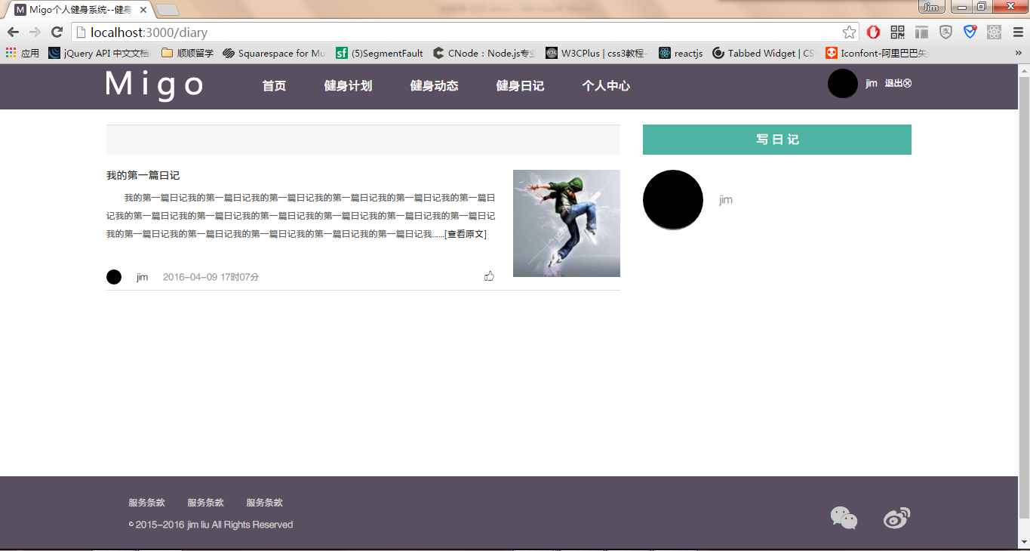

图5.5.1健身日记列表

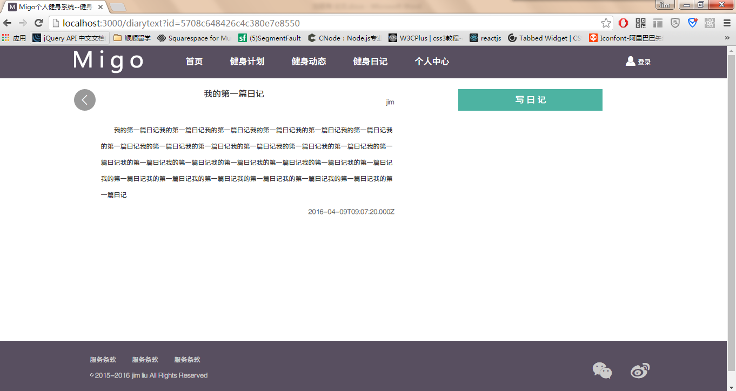

图5.5.2健身日记内容

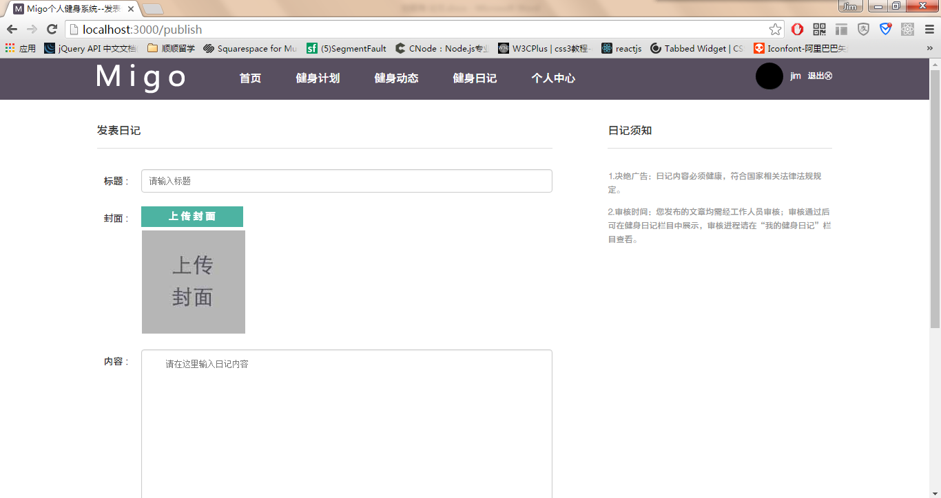

图5.5.2健身日记发布

5.6 个人中心

个人中心有五个功能，可以设置个人资料，展示健身图表，展示用户的健身动态和各个状态下的健身日记。如图5.6.1所示：

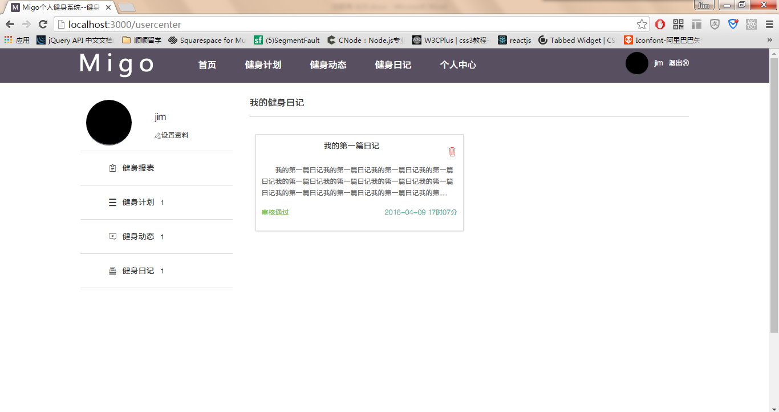

图5.6.1个人中心

5.7 后台管理功能

系统概览功能使管理员掌握系统当前的情况。如图5.7.1所示：

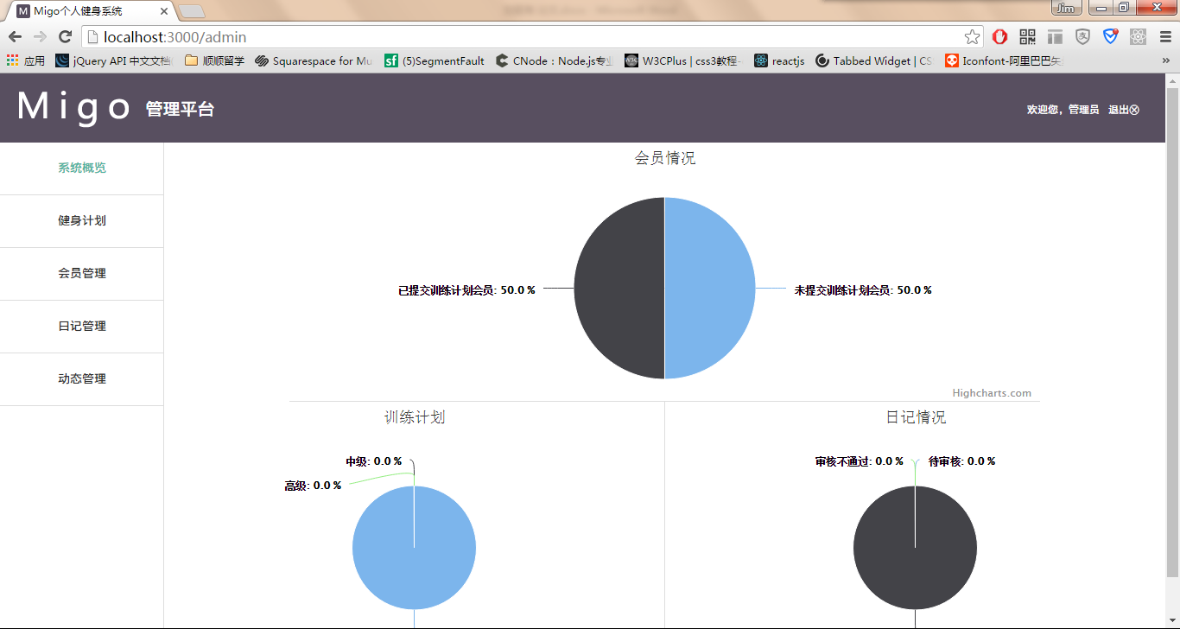

图5.7.1 系统概览

健身计划管理功能，管理员可以通过该模块对健身计划进行管理，可以删除和新增健身计划。如图5.7.2和5.7.3所示：

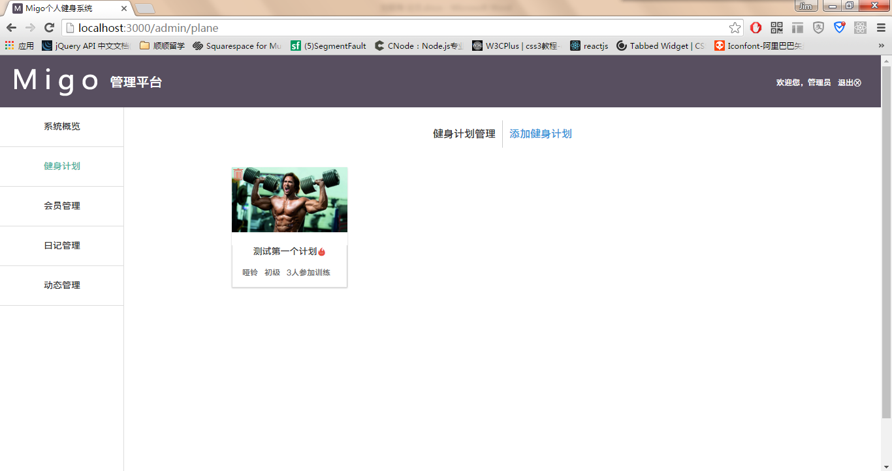

图5.7.2健身计划管理列表

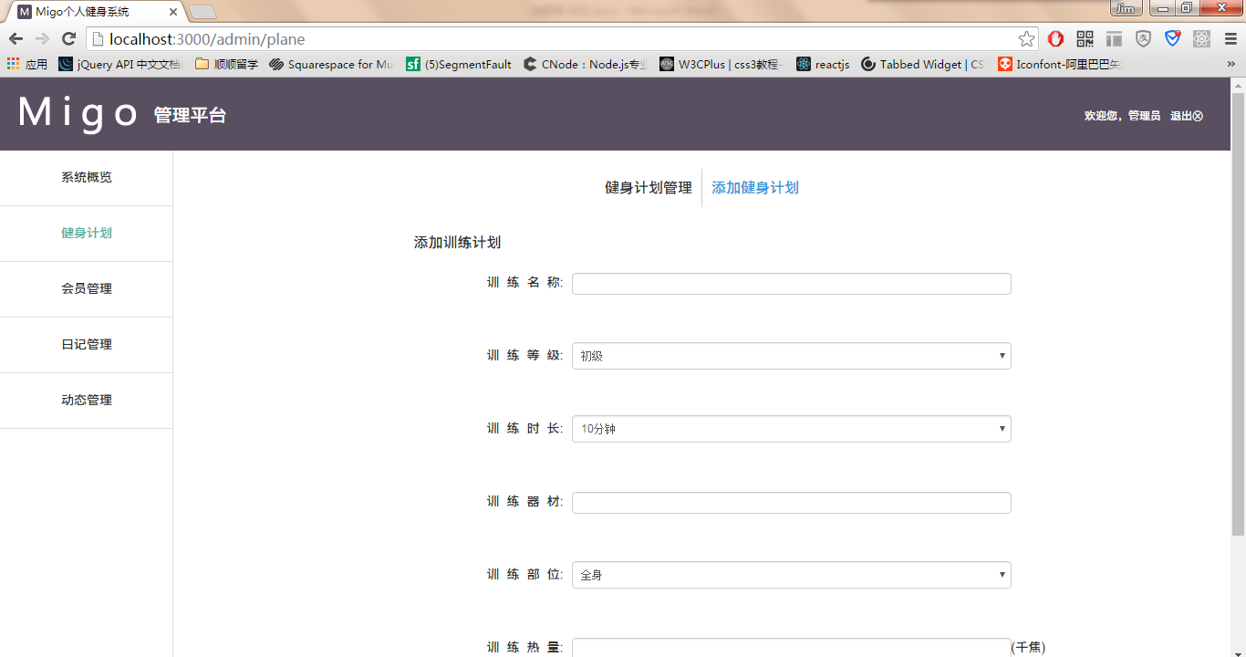

图5.7.3健身计划添加

会员管理功能展示健身用户的注册时间并且可以删除健身用户，如图5.7.4所示：

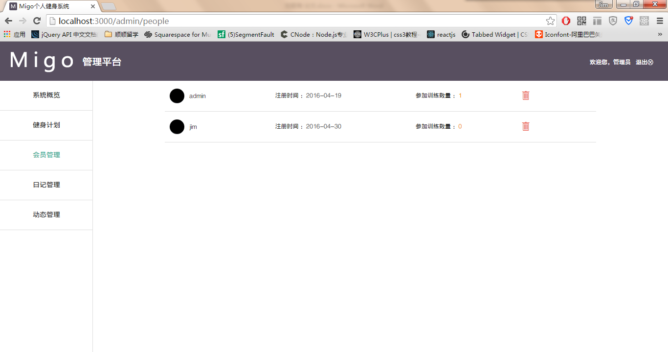

图5.7.4 健身会员管理

日记管理模块使管理员可以审核健身日记，并且对健身日记进行删除。如图5.7.5所示：

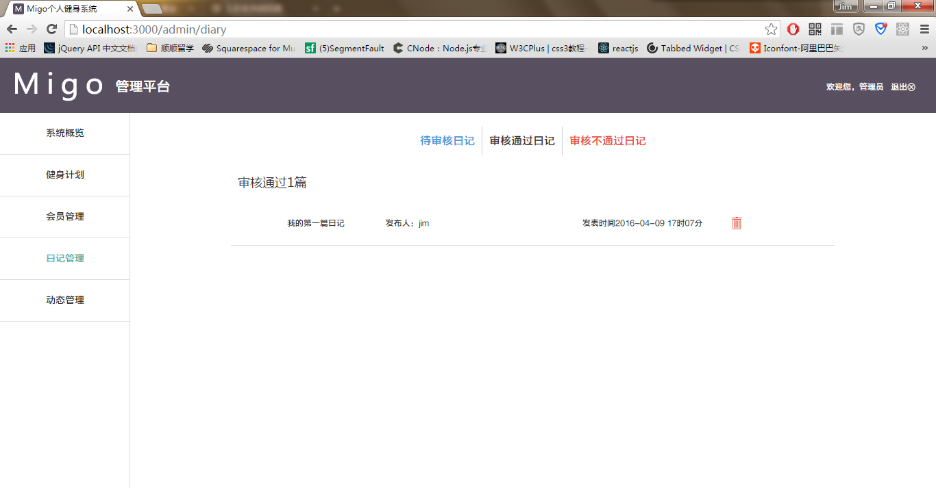

图5.7.5 健身日记管理

健身动态管理展示健身动态的发布人，发布时间和点赞数量，并且可以删除健身动态，如图5.7.6所示：

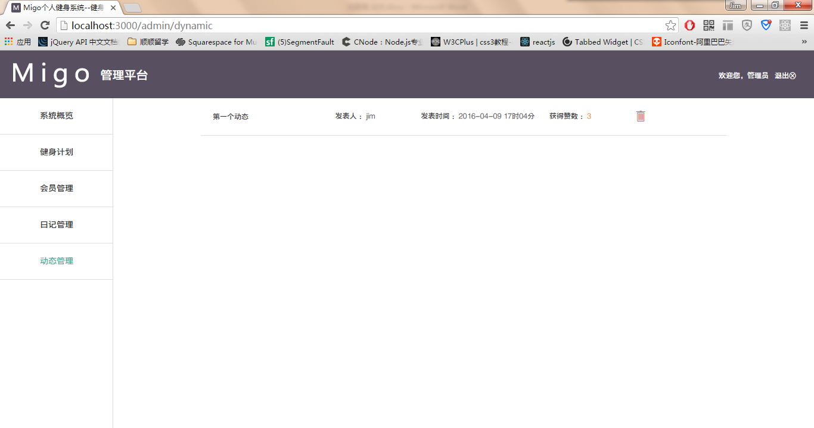

图5.7.5 健身日记管理

5.8 本章小结

本章通过文字描述及图片展示的方式对Migo个人健身系统的功能进行了系统的描述。对于需求分析中所提出的需求有较为完整的技术还原。使健身用户可以有比较完整的使用体验。

6 系统测试

系统测试是为了发现系统中存在的错误而执行的过程。

本系统所需的运行环境是：

表6.1系统运行环境表

|  |  |
| --- | --- |
| 操作系统 | Windows 2000或以上 |
| 开发平台 | Webstorm |
| 数据库 | MongoDB |
| 服务器 | Node |

测试环境满足要求。

6.1 功能测试

功能测试即黑盒测试。

表6.2系统的功能描述表

|  |  |  |  |
| --- | --- | --- | --- |
| 需测试的模块 | 功能 | 输入 | 输出 |
| 1.登录功能 | 验证输入信息是否合法 | 用户名和密码 | 确认后进入主页面 |

测试用例1：

|  |  |  |
| --- | --- | --- |
| 功能描述 | 登录模块 | |
| 输入/动作 | 期望的输出 | 实际情况 |
| 用户名：jim  密码：123 | 成功登录 | 成功登录 |
| 用户名：jim  密码1234 | 提示“用户名或密码错误” | 提示“用户名或密码错误” |

表6.3登录模块测试

测试用例2：

表6.4 进行健身计划训练

|  |  |  |
| --- | --- | --- |
| 功能描述 | 健身计划训练 | |
| 前提条件 | 用户已登录 | |
| 输入/动作 | 点击开始训练和结束训练 | 实际情况 |
| 点击自动搜索按钮 | 开始健身训练并且记录健身热量 | 成功记录健身热量 |

7 总结与展望

7.1 总结

Migo个人健身系统从需求设计，数据库设计到界面设计和前后端代码的书写都由我个人完成。这个过程下来对于软件工程有了更深层的认识和理解。

本论文主要介绍了Migo个人健身系统的开发过程，详细描述了从需求分析、软件的设计、开发、实现以及测试和部署的全过程。

在需求分析的过程中，一方面考虑实际的操作可行性，是否满足个人健身用户的要求；另一方面，从管理员的角度出发，对系统的功能、性能进行了详细的阐述，为系统的部署奠定了基础。

在系统的开发过程中对于Node平台的代码和MongoDB数据库有了更多的理解。并且对Node平台的部署有了一定的了解。

7.2 展望

本文完成了对Migo个人设计与实现。具体实现了用户健身数据的记录和排行，加入健身用户的互动功能。从设计到部署完成了一个Web项目的完整流程。

不过由于时间及成本的问题有些脑海中规划好的功能还未实现。

第一：第三方登录，想使用第三方登录，必须有线上服务器和域名，并且经过网站审查认证，所以该功能暂未实现。

第二：移动端版本，Migo个人健身系统未来会开发移动端版本，使用ReactNative进行开发，全平台支持。并且会加入记步功能，由于时间限制，并未进行实际开发。

参考文献

[1]刘生建,罗林,杜剑.Node.js高效分布式实时应用研究[J].软件导刊,2014,12:25-28.

[2]王金龙,宋斌,丁锐.Node.js:一种新的Web应用构建技术[J].现代电子技术,2015,06:70-73.

[3]李鹏.Node.js及MongoDb应用研究[J].天津科技,2015,06:34-36+39.

[4]钟强.Node.JS平台下Web前端架构的研究[J].无线互联科技,2013,12:124+196.

[5]赵正凯,杨烁,李欧.基于Node.js技术的综合测评系统的设计与实现[J].电脑知识与技术,2014,19:4466-4468+4475.

[6]刘一梦.基于MongoDB的云数据管理技术的研究与应用[D].北京交通大学,2012.

[7]王光磊.MongoDB数据库的应用研究和方案优化[J].中国科技信息,2011,20:93-94+96.

[8]祝瑞,车敏. 基于HTTP协议的服务器程序分析[J]. 现代电子技术,2012,04:117-119+122.

[9]汪波,李慧萌. 论多元化全民健身服务体系的概念与结构[J]. 体育科学,2011,02:5-11. [10]任平. 武汉市健身俱乐部健身私人教练发展现状调查与分析[D].华中师范大学,2008.

致谢

本人承高志宇老师悉心指导，提出许多改进建议，终能顺利完成此文，内心十分感激。另外，接受学院4年来悉心培养，使我掌握了计算机科学与技术的相关能力，在此一并致谢。

刘星海

2016年4月18日